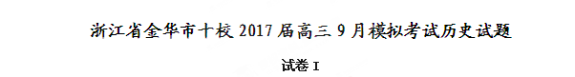
一、选择题（本大题共30小题，每小题2分，共60分。每小题列出的四个选项中只有一个是符合题目要求的，不选、多选、选错均不得分）。
1、 王国维认为，“殷、周间之大变革”，“自其里言之，则旧制度废而新制度兴，旧文化废而新文化兴”。“新制度”包括
①王位世袭制 ②礼乐制度 ③分封制 ④嫡长子继承制
A. ①②③ B. ②③④ C. ①②④ D. ①③④
2、 先秦某思想家曾说：“物固有所然，物固有所可。无物不然，无物不可。”该思想家是
A. 庄子 B. 孟子 C. 墨子 D. 老子
3、 汉代对大商贾重征商税，不许社会有大富之现象；唐初不收一切商业赋税，为前代所未有。这一变化反映出
A. 汉代节制资本，有均富思想 B. 唐朝商人政治地位有所改善
C. 汉代开始实行重农抑商政策 D. 抑商政策在汉唐有不同表现
4、 费正清指出，宋朝出现了“商业革命”。下列对宋代“商业革命”的表述，正确的是
A. 在交通便利之处出现草市 B. 宋都有正式的“市”九处
C. 城市中出现商业区“市井” D. 汴京已形成繁华的商业街
5、 下图为一部史学著作的部分目录，据此判断，该著作是
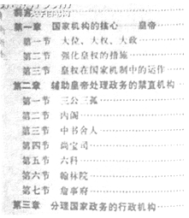
A. 《唐代政治史略稿》 B. 《蒙元政治制度述略》
C. 《明代国家机构研究》 D. 《雍正时期的中央官制》
6、 清代小说在描摹人情世故方面有着成功的表现。下列作品，属于此列的是
A. 《红楼梦》 B. 《西游记》 C. 《三国演义》 D. 《水浒传》
7、 19世纪90年代，以康有为、梁启超、谭嗣同和严复为代表的一批知识分子，从不同的角度出发，对封建专制制度进行了批判。下列各项，属于谭嗣同所言的是
A. “变法之本，在育人才……而一切要其大成，在变官制”
B. “设邮使，开矿务，可谓之变事，而不可谓之变政”
C. “物尽天择，适者生存”“世道必进，后胜于今”
D. “冲决君主之网罗，冲决伦常之网罗”
8、 近代以来，中国在物质生活、社会习俗、交通工具、邮电通信等领域都发生了深刻的变革。下列事件按时间先后顺序排列，正确的是
①第一条电报线在台湾架设 ②第一条有轨电车交通系统建成
③合身适体的旗袍开始出现 ④公历在官方活动中开始实施
A. ②④③① B. ①②③④ C. ①②④③ D. ②④①③
9、 “今日争取抗战胜利的关键，是在使国民党发动的抗战发展为全面的全民族抗战。只有这种全面的全民族抗战，才能使抗战得到最后胜利。”这段文字出自
A. “八一宣言” B. 《中国共产党为公布国共合作宣言》
C. 《自卫抗战声明书》 D. 《中央关于目前形势与党的任务的决定》
10、史载：某年10月底，陈毅、刘伯承的华东、中原两野战军分向徐州东西前进……政府军……由徐州“剿匪”总司令刘峙指挥。11月6日，战斗开始……南京、上海等处出现抢米风潮，秩序大乱。该战役是
A. 淞沪会战 B. 徐州会战 C. 淮海战役 D. 渡江战役
11、读下图。1958年，为了在“两年到三年”内“超过英国”，中国掀起一场声势浩大的运动，该运动的最大特点是
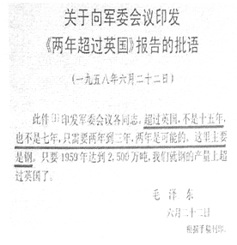
A. 片面追求高指标、高速度 B. 变革生产关系，追求高速度
C. 公有化程度高，绝对平均主义 D. 鼓足干劲，科学探索社会主义建设
12、“墨子号”量子卫星于2016年8月16日1时40分在酒泉卫星发射中心发射成功。中国开始跨入太空时代始于
A. 将“东方红一号”成功送入预定轨道 B. “神舟号”宇宙飞船的成功发射
C. 第一课实用通信广播卫星升空 D. 中国正式掌握卫星回收技术
13、1979年元旦，全国人大常委会发表《告台湾同胞书》，首次提出两岸“尽快实现通航、通邮、通商”。经过不懈努力，“三通”实现于
A. 1981年 B. 1987年 C. 1992年 D. 2008年
14、小张在学习《走向社会主义现代化建设新阶段》一课时，整理了一张“社会主义市场经济体制建立过程”的知识清单。下表空白处遗缺的知识点是
时间 | 内容 | 意义
1992年初 | 邓小平“南方讲话” | 论述社会主义本质，提出要搞好社会主义市场经济
1992年10月 | 十四大 | 明确提出我国经济体制改革的目标是建立社会主义市场经济体制
1993年 | 十四届三中全会
1997年 | 十五大 | 提出以公有制为主体、多种所有制经济共同发展
21世纪初 | 社会主义商品市场体系基本建立
A. 国民经济起主导作用，主要体现在控制力
B. 勾勒出社会主义市场经济体制的基本框架
C. 实行各种形式的承包经营责任制，推行厂长负责制
D．提出坚持党的基本路线不动摇，开始现代企业制度试点
15、梭伦是雅典民主政治的奠基人。这一结论的依据主要是梭伦改革
A．颁布《解负令》，使雅典奴隶获得自由民的地位
B．颁布《十二铜表法》，打破贵族对法律知识的垄断
C．使公民大会成为最高权力机构，所有官职对公民开放
D．把以血缘为基础的政治结构改变为以财产为基础的政治结构
16、在18世纪，欧洲某思想家的学说发展了古代希腊、罗马的政治理论，体现了人民主权的原则，为近代资本主义国家政治体制的建立奠定了理论基础。该学说是
A．天赋人权 B．三权分立 C．社会契约 D．主权在民
17、有学者认为，美国建国后建立的制度，既可以看见英国的影子，又可以看到美国自己的创造。其中英国的“影子”和美国的“创造”分别是
A．议会政治 三权分立 B．责任内阁 联邦制度
C．议会政治 参众两院 D．责任内阁 三权分立
18、19世纪中后期，资本主义世界市场逐渐成熟。其主要标志是
A．英国完全控制印度和中日被迫开放 B．交通革命扩大工业文明的影响
C．工业革命逐步在欧美及亚洲的扩展 D．国际经济交流基本准则的确立
19、在近现代物理学史上，有位科学家认为时间没有绝对的定义，时间与光速有着不可分割的联系，以此为突破口，他建立了全新的时空理论。该科学家是
A．伽利略 B．牛顿 C．爱因斯坦 D．笛卡尔
20、“希特勒的借口是要把所有的德意志人统一成一个国家。欧洲的大国——法国和英国一一对此没有任何反应”。这一历史叙述讲的是
A．德军进入莱茵非军事区 B．德国吞并奥地利
C．德国割占苏台德地区 D．德意缔结《反共产国际协定》
21、有学者认为，如果二战仅局限于欧洲，德国完全有可能获得胜利；但是，这场战争的结局却是德国完败。在该学者看米，德国的败亡始于
A. 1939年 B. 1940年 C. 1941年 D. 1942年
22、世界反法西斯战争的胜利使世界格局发生了根本变化。这些“变化”包括
①欧洲主宰世界的时代终结 ②第三次科技革命兴起
③美苏成为世界的两大强国 ④世界殖民体系迅速瓦解
A．①②③ B．②③④ C．①②④ D．①③④
23、美国历史学家本特利指出：当1945年同盟国击败轴心国，摧毁德意志帝国和日本帝国时，随着另一场战争的开始，世界不得不重建。“另一场战争”始于
A．杜鲁门宣布援助希腊和土耳其 B．美苏两大政治集团全面对抗
C．美国推行“欧洲复兴计划” D．北大西洋公约组织建立
24、某历史老师在讲授《多极化趋势的加强》一课时引用了下面的示意图。该教师展示该示意图主要是为了说明
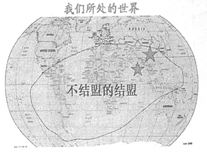
A. 新中国初期的国际形势以及外交抉择
B. 国际格局变化对第三世界国家的影响
C. 两极对峙格局下亚非拉国家的选择
D. 意识形态影响国家的外交政策方针
25、《全球通史》中说：自第二次世界大战以来的第三世界历史是由政治上的胜利和经济上的彻底失败相结合构成的。上述“经济上的彻底失败”缘于
①第三世界国家独立后政局动荡 ②殖民主义的历史影响仍然存在
③发达国家主导经济全球化进程 ④第三世界内部未开展国际合作
A. ①②③ B. ②③④ C. ①②④ D. ①③④
26、希腊神话中，克里特岛有个米诺斯王国，王国中有个迷宫。19世纪末，英国考古学家根据传说组织了发掘，找到了迷宫和米诺斯王宫，证明了该王国的存在。下列说法最合理的是
A．神话传说是第二手史料，史家可根据神话开展历史研究
B．神话属于人类早期记忆，一定程度上反映了人类史前史
C．神话传说属于口述史料，可以成为考古发掘的主要依据
D．神话传说属于间接史料，惟有经考古论证方可成为信史
27、关于客观世界的真实性问题，古今中外的哲人们给出了不同的回答。有人认为客观世界是人类认识的来源；有人指出世界存在着贯穿万物的永存不朽的理性；还有人强调了主客观因素的统一与和谐。这些哲人包括
①亚里士多德 ②塞内卡 ⑧孔子 ④王夫之
A．①②③ B．②③④ C．①②④ D．①③④
28、19世纪中后期，马克思和恩格斯创立的学说被称为科学社会主义。下列对“科学”一词的理解，最为准确的是马克思和恩格斯
A．对未来社会提出了合理构想
B．揭露和批判了资本主义制度的罪恶
C．提出剩余价值学说，揭开资本主义剥削的秘密
D．主张用统一的社会生产代替私入生产的无政府状态
29、图片是形象的历史。以下图片与詹天佑主持修建的京张铁路有关。体现了京张铁路在减缓坡度方面的独特设计的是
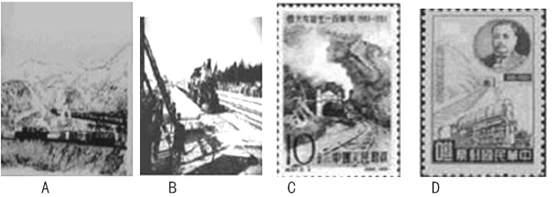
30、下图是意大利的一处世界建筑文化遗产。下列对该遗产的表述，不正确的是
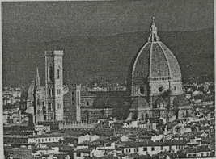
A．大教堂的大圆顶是古罗马以来欧洲最大的圆顶
B．洗礼堂大门用青铜浮雕装饰，被称为“天堂之门”
C．大教堂的建造标志着意大利文艺复兴建筑的诞生
D．大教堂内悬挂拉斐尔设计的挂毯，与壁画交相辉映
试卷II
二、非选择题（本大题共4小题，每小题10分，共40分）。
31、阅读材料，回答问题。（10分）
材料一 海洋这个大陆之间的天然屏障被逾越，世界各地各个民族各种文明之间彼此隔绝的状态被打破，人们的世界地理知识愈加丰富，对各个大陆和海洋增加了了解；横跨大洋的贸易往来使世界市场初露端倪……各个地区各个民族的历史逐渐融合成为统一的人类历史。
——摘自刘宗绪《历史学科专题讲座》
材料二 （1900年前后）帝国主义指欧洲国家——也包括后来的日本和美国——对世界的控制。有时这种控制是通过旧的手段——例如武力完成的。但是，更为经常的是通过贸易、投资和商业活动，使列强从殖民地获利，在不直接进行政治控制的前提下，影响殖民地的事务。
——摘编自【美】杰里·本特利《新全球史》
（1）指出材料一所反映的历史事件，并据材料一概括其历史影响。（4分）
（2）根据材料二，概括1900年前后，西方国家“对世界的控制”的三种主要方式，并结合中国的有关史实加以说明。（6分）
32、阅读材料，回答问题。（10分）
材料一 文艺复兴的发源地在意大利，意大利人，尤其是商人们产生一种欲望，即除了财富上的满足之外，会去追求另一种满足，即精神上的满足……意大利拥有古代罗马的一切，却唯独没有一样东西，那就是古罗马的文化——没有它的雕塑、绘画、建筑、诗歌、哲学、戏剧等等！于是，人们开始追思古代的文化了，这样，就引发了意大利的文艺复兴。
——钱乘旦《西方那一块土：钱承旦讲西方文化通论》
材料二 从历史上看，中国的文艺复兴曾有好几次。……11世纪的伟大改革运动，随后出现的强有力的新儒家的世俗哲学，逐渐压倒并最终取代中世纪宗教，宋代所有这些重要的发展变化，可称为第二次文艺复兴。……最后，17世纪对宋明理学的反叛，传统经学研究以语文学、历史学为进路，严格强调考证的重要性的新方法，在最近300年来的产生和发展，这些可称作第四次文艺复兴。
——胡适《中国的文艺复兴》
（1）根据材料一，指出文艺复兴首先兴起于意大利的有利条件，并概述“精神上的满足”的深刻内涵。（4分）
（2）根据材料二，指出胡适把“宋代的所有这些重要的发展变化”称为中国“文艺复兴”的主要理由。写出“17世纪对宋明理学的反叛”中的三位重要人物，并用一句话概括他们的共同观点。（6分）
33、秦汉时期，“大一统”局面逐步形成。阅读材料，回答问题。（10分）
材料一 吾国真正的大一统政治，不能不说是秦开其端，而汉完成之……在一种巨变之下，必有许多问题产生。秦、汉之际有哪些必待解决的问题呢？我以为（一）是需要一种大一统的学说。（二）是需要一个极自然的的尊君理论。（三）是需要一种均富安民的政策。（四）是需要对有才知之士予以正当的出路。
——李源澄《汉代大一统政治下之政治学说》
材料二
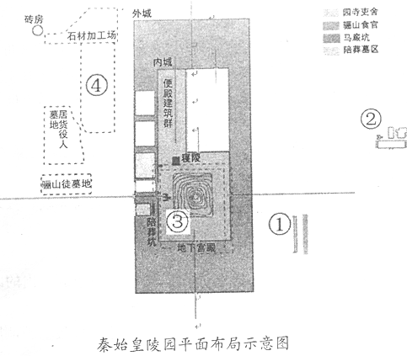
（1）结合材料一与所学知识，从李源澄先生所给的（一）（四）两个角度，指出秦汉是怎样逐步形成“真正的大一统政治”的。（5分）
（2）读《秦始皇陵园平面布局示意图》，写出陵园建造所遵循的原则。举世闻名的兵马俑坑位于图中 处（注：请从图中①②③④中选择一处），结合所学概述兵马俑的历史文化价值。（5分）
34、19世纪以来，民族主义思潮兴起。阅读材料，回答问题。（10分）
材料一 拿破仑战争中，整个德意志都被征服了，拿破仑用强制的手段强行把当时存在的一千多个德意志政治实体合并成三十多个邦国，这是德意志统一的第一步。也就是这时，德意志的民族主义形成了……抢夺殖民地使西方国家相互的关系非常紧张，冲突不断，于是这也成为一种“民族矛盾”，是抢夺殖民地的国家之间的民族利益冲突。因此，一个帝国主义瓜分世界的因素，加一个欧洲民族矛盾的因素，这两个因素加在一起就引发了第一次世界大战。
——钱乘旦《西方那一块土：钱承旦讲西方文化通论》
材料二 第一次世界大战后，民族主义情绪在中国蔓延，这一时期最著名的民族主义领袖是孙中山。孙中山的基本思想总结为“三民主义”。即号召消灭外国人的特权、实现民族统一、发展经济和建立以普选制为基础的民主共和国。
——【美】杰里·本特利《新全球史》
（1）根据材料一，指出“民族主义”的两种不同内涵，并结合史实说明它们所产生的不同影响。（6分）
（2）一战后“民族主义情绪在中国蔓延”主要表现为哪些重大历史事件？结合材料二和所学知识，概括这一时期孙中山民族主义的特点。（4分）

1～5 BADDC 6～10 ADCDC 11～15 AADBD
16～20 BADCB 21～25 CDABA 26～30 BACAD
31、
（1）事件：新航路的开辟。（2分）影响：打破了文明间相对孤立和隔绝的状态，出现了真正意义上的世界史；为世界市场的形成提供了联结通道，世界市场初露端倪。（2分）
（2）方式：殖民战争、经济侵略、政治控制。（3分）史实：通过甲午战争和八国联军侵华战争，中国完全沦为半殖民地社会；强迫签署《马关条约》和《辛丑条约》等不平等条约，使清廷完全成为列强统治中国的工具；对中国进行商品输出和资本输出，控制中国经济命脉。（3分）
32、（1）条件：商品经济的发展，古罗马的文化传统。（2分）内涵：追求世俗人生的乐趣，反对教会的禁欲主义。（2分）
（2）理由：理学是在先秦儒家学说基础上，融合了佛道教义而形成的新儒学。理学的出现，逐渐压倒佛教和道教，使儒家思想重新成为统治思想。（2分）人物：黄宗羲、顾炎武、王夫之。（3分）共同观点：批判君主专制。（1分）
33、（1）（一）是需要一种大一统的学说：在法家思想的影响下，秦朝建立起第一个统一的封建帝国；董仲舒在吸收了法家等思想基础上，形成的新儒学，巩固了汉代的“大一统”局面。（2分）（四）是需要对有才知之士予以正当的出路：秦代奖励军功，实行军功爵制；汉代通过察举制选拔人才，并第一次设立国家培养政治人才的官办学校太学。（3分）
（2）原则：事死如生。（1分）位于②处。（1分）价值：秦代雕塑艺术品中的杰作；反映出我国古代工匠高超的技艺；它采用高度概括和细腻写实的艺术手法，是我国塑造艺术史上的一支奇葩。（3分）
34、（1）内涵：有利于推进民族国家形成的民族主义；西方国家抢夺殖民地过程中产生的民族利益冲突。（2分）影响：拿破仑的对外战争，客观上促进德意志民族主义的形成，推动了德意志的统一；另一方 面激起了被占领地区的民族主义情绪，导致了战争的失败。（2分）一战前夕，列强为了重新瓜分世界，矛盾加剧；极端民族主义思潮推波助澜，加剧了一战的爆发。（2分）
（2）事件：五四运动、国民革命。（2分）特点：明确提出反帝，民族平等，在民族团结基础上实现国家统一。（2分）

